Vektori

Vektor s početnom točkom A i završnom točkom B označavamo s $\vec{AB}.$
Početnu točku A nazivamo HVATIŠTE vektora.
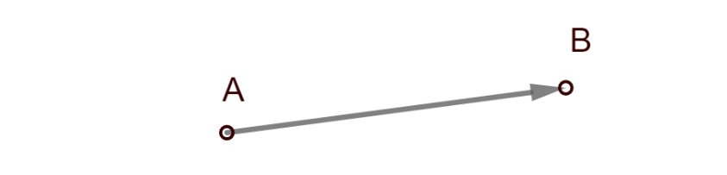

- Zapišite pored vektora njegovu oznaku.
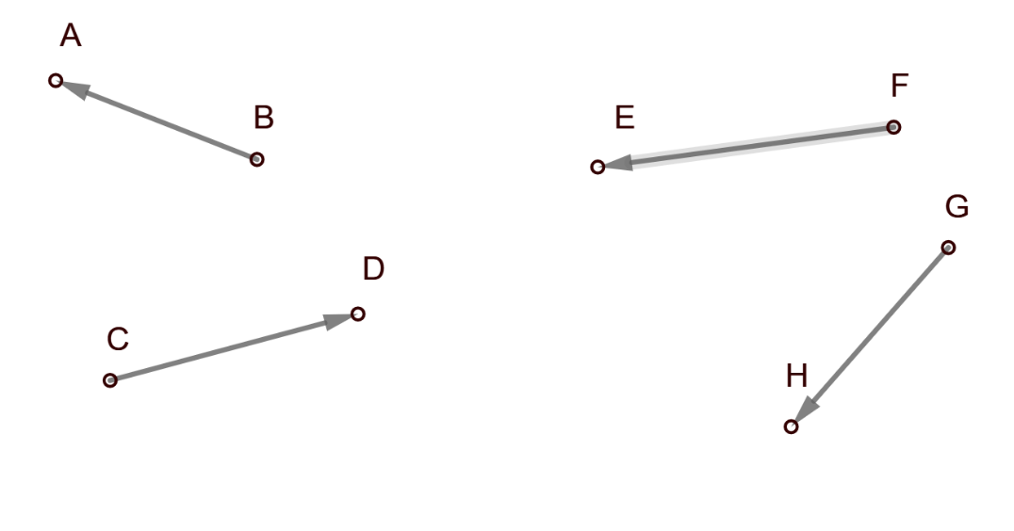

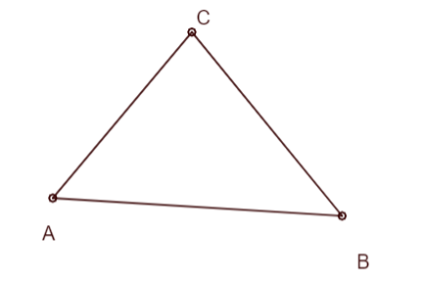
- Crvenom bojom nacrtajte sve vektore kojima su početna i završna točka vrhovi trokuta, a hvatište je točka B.

Duljinu vektora $\vec{AB}$ označavamo s $\left|\vec{AB}\right|$.

- a) Nacrtajte vektore $\vec{AB}$ i $\vec{CD}$.

b) Izmjerite njihovu duljinu i zapišite.

$\left|\vec{AB}\right|$= ________ $\left|\vec{CD}\right|$= ________

- Nacrtajte pravokutnik $ABCD$ i ispišite sve vektore određene vrhovima tog pravokutnika.

